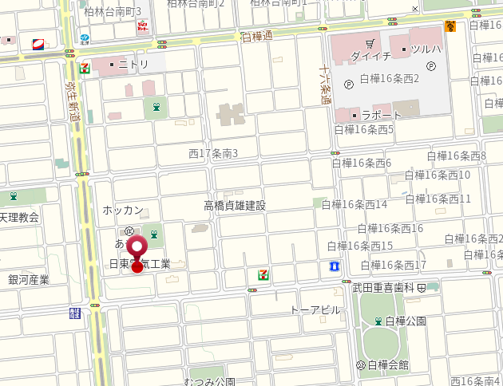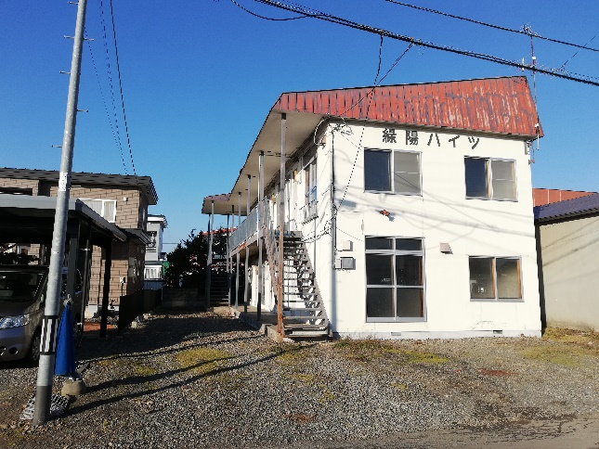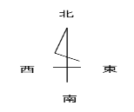

株式会社　帯広リライフル不動産

**北海道知事免許　十勝（1）第750号　（公社）全国宅地建物取引業保証協会会員（公社）全国宅地建物取引業保証協会会員**

●南向き 陽当たり良好！

●建物解体更地渡し！

●広々88.48坪！

●ドリームタウン白樺まで徒歩11分！

●白樺公園まで徒歩9分！

●弥生新道に近くアクセス良好！

■所在地/帯広市西17条南3丁目19番6

■土地面積/292.50㎡（88.48坪）

■用途地域/第2種中高層地域

■地目/宅地

■土地権利/所有権

■建ぺい率/60％

■容積率/200％

■道路/南側10.00ｍ

■設備/電気：有り/水道：有り（公営）

汚水：有り（公共下水）個別LPG

■交通/十勝バス　西17条４丁目停　徒歩2分

■文教/啓西小　徒歩16分　第五中　徒歩16分

■物件状況/上物有（建物解体更地渡し）

■引渡時期/相談

■専任媒介

■仲介手数料/408,240円（税込）

【物件概要】

【税無】

（19番6）

13.00ｍｍ

22.50ｍ

22.50ｍ

13.00ｍ

公道10ｍ

※お気軽にお問い合わせください！

帯広市西９条南６丁目１番地２８

☎0155-67-0920／📱090-3117-0920（小島）

Re.life.full.inc

**10600**

**販売価格**

**売　土　地**

**帯広市西17条南3丁目**

万円